**第一套**

一、选择题 （30分，每小题2分）

1. 内存中断向量表中包含了多少个软中断向量？（ ）

A.32 B.64 C.128 D.256

2. 冯.诺依曼计算机是以（ ）为中心的？

A.存储器 B.控制器 C. 运算器 D.寄存器

3. 现代的运算器可以完成（）？

A. 算术运算. B.逻辑运算 C.布尔运算 D.算术运算与逻辑运算

4. 精简指令系统是（）？

A.CISC B.RISC C. DISC D.MSIC

5. CPU通过（）设备部件与外设交换数据？

A.通道 B.中断 C.内存 D.DMA

6. 在某一时刻，CPU（）？

A.并行运行多个指令B.串行运行多个指令 C.只能运行一个指令 D.可以运行多个指令

7. 存储器中最小的存储单位是（）？

A.字节 B.字 C.位 D. 双字

8. 计算机各部件之间通过专门独立的连线连接，称为（）？

A.专线连接 B.单独连接 C.分散连接 D.总线连接

9. 设备接口部件不包括那些内容（）？

A.命令区 B.指令区 C.数据区 D.标志区

10. 外部设备与主机的控制方式不包括（）？

A.中断 B.查询 C.DMA D.总线

11. CPU 上不包括那些内容（）

A. MAR B.MDR C.寄存器 D.存储器

12. 设备接口按数据传送方式，可分为（）？

A.DMA B. 并行接口 C.串行接口 D.程序型

13. 指令的功能包含在（）中？

A.指令编码 B.指令地址 C.指令序列 D. 指令队列

14. 一个中断系统，在任一时刻，（）中断请求。

A.可以响应多个 B.只能响应一个 C.按序列响应 D.按级别响应

15. 在DMA数据传送过程中，（）？

A.占用总线 B.不占用总线 C.地址不变 D.计数不变

二、简答题（20分，每小题5分）

1. 简述DMA的概念，其接口功能包括哪些？

2. 影响流水线性能的因素包括哪一些？

3. 在微操作节拍安排时应遵循哪些原则？

4. 在指令的中断周期一般要完成哪些基本操作？

1. 回答题（10分, 每条指令5分）

下列给出了ADD @A、STA @A两条指令，请给出取指周期和间址周期的微操作及其节拍安排。

四、综合题（20分，每小题10分）

1.在CPU中断系统中，现有1、2、3个中断源，请画出带有MASK屏蔽触发器的中断功能排队器。

2.设某机配有A、B、C三台设备，其优先顺序是A>B>C，为改变中断处理次序，将它们的屏蔽字设置为：

|  |  |
| --- | --- |
| 设备 | 屏蔽字 |
| A  B  C | 1 1 1  0 1 0  0 1 1 |

请按照下图中的时间轴给出的设别请求中断的时刻，画出CPU执行程序的轨迹。设A,B,C中断服务程序的执行时间均为20us. （10分）

. 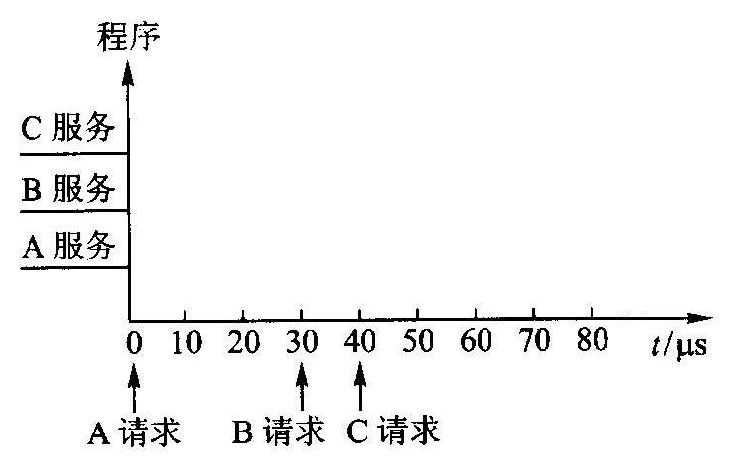

1. 分析题（20分，每小题10分）

1. 设某机型具有128种操作，其操作码位数固定，若采用16位字长格式，1位寻址模式，请分析下列

➀ 一地址指令和二地址指令格式及数目。

➁ 若采用一地址寻址方式，其寻址范围是多少？

2. 一条指令存在间址周期的基本原因是什么？请画出间址周期的数据流操作流程，并给出步骤。

**第二套**

|  |  |  |  |  |  |  |  |
| --- | --- | --- | --- | --- | --- | --- | --- |
| 题号 | 一 | 二 | 三 | 四 | 总得分 | 评卷人 | 审核人 |
| 得分 |  |  |  |  |  |  |  |

一、选择题 （15分）

1、下述描述中________是正确的。

A.控制器能理解、解释并执行所有的指令及存储结果。

B.一台计算机包括输入、输出、控制、存储及算术逻辑运算五个部件。

C.所有的数据运算都在CPU的控制器中完成。

D.以上答案都正确。

2、Cache的地址映像中，若主存中的任一块均可映射到Cache内的任一块的位置上，称作_______。

A.直接映像 B.全相联映像 C.组相联映像

3、堆栈寻址方式中，设A为累加寄存器，SP为堆栈指示器，Msp为SP

指示器的栈顶单元，如果进栈操作的动作是：（A）→Msp，（SP）－1→SP，那么出栈操作的动作为：

A．（Msp）→A，（SP）+1→SP B.（SP）+1→SP，（Msp）→A

C．（SP）－1→SP，（Msp）→A D.（Msp）→A，（SP）－1→SP

4、存放预执行指令的寄存器是________。

A．MAR B.PC C.MDR D.IR

5、总线的异步通信方式_______。

A.不采用时钟信号，只采用握手信号； B. 即采用时钟信号，又采用握手信号；

C. 即不采用时钟信号，又不采用握手信号；

6、在同步通信中，一个总线周期的传输过程是________。

A. 先传送数据，再传输地址 B. 先传送地址，再传输数据 C. 只传送数据

7、在一个五级流水的处理器，共有12条指令连续输入此流水线，则在12个时钟周期结束时执行完________指令。

A. 12 B. 8 C. 7 D. 10

8、四片74181ALU和一片74182ALU器件相配合，具有如下进位传递功能_______

A．行波进位 B.组内先行进位，组间先行进位

C．组内先行进位，组间行波进位 D.组内行波进位，组间先行进位

9、当采用______对设备进行编址情况下，不需要专门的I/O指令组。

A．统一编址法 B．单独编址法 C．两者都是 D．两者都不是

10、设寄存器中有数据98H，经过算术右移一位后就成为_______

A. DEH B. 78H C. CCH D. 7DH

11、三种集中式总线控制中，______方式对电路故障最敏感。

A．链式查询；B．计数器定时查询；C．独立请求； D．以上都不对。

12、某计算机的I/O设备采用异步串行方式传送字符信息，字符信息的格式为：一位起始位，七位数据位，一位校验位，一位停止位。若要求每秒传送480个字符，那么该I/O设备的数据传送速率为­________bps（位/秒）

A. 1200 B. 4800 C. 9600

13、机器指令（除转移指令外）代码段的地址字段用于___①____，微指令代码段的地址字段用于__②___。

A. 确定执行顺序 B. 存取地址 C. 存取数据

14、下面尾数（1位符号位）的表示中，不是规格化的尾数的是_______。

A、010011101（原码） B、110011110（原码） C、010111111 （补码） D、110111001（补码）

二、简述题 （25分）

1、根据中断接口电路图，回答下列问题

（1）图中的B、D、MASK代表什么？

（2）什么是向量地址，和入口地址的区别是什么

（3）CPU响应中断的条件是什么？响应时间？简述处理中断的过程。 （8分） 

2、比较组合逻辑控制器和微程序控制器的设计思想。按顺序写出完成ADD X（X为主存地址）两种控制器所发出的微操做命令及节拍安排。 （17分）

三、分析计算题 （40分）

1、设某机有四个中断源A,B,C,D,其硬件排队优先次序为A>B>C>D,现要求将中断处理次序改为D>A>C>B。

（1）写出每个中断源对应的屏蔽字。

（2）按下图时间轴给出的四个中断源的请求时刻，画出CPU执行程序的轨迹。设每个中断源的中断服务程序时间均为20us。 （12分）

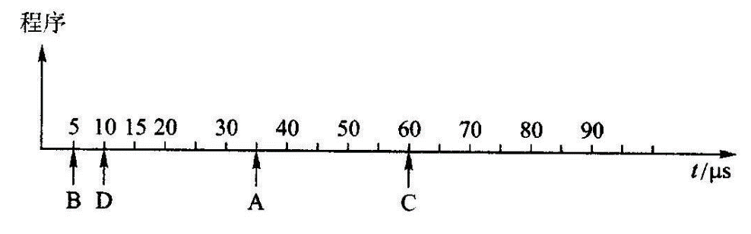

2、基址寄存器的内容为3000H，变址寄存器的内容为02B0H，指令的地址码为002BH，程序计数器（存放当前正在执行的指令的地址）的内容为4500H，且存储器内存放的内容如下：

地址 内容

002BH 3500H

302BH 3500H

32B0H 5600H

32DBH 2800H

3500H 2600H

452BH 2500H

（1）若采用基址寻址方式，则取出的操作数是什么？

（2）若采用变址寻址（考虑基址）方式，取出的操作数是什么？

（3）若采用立即寻址方式，取出的操作数是什么？

（4）若采用存储器间接寻址（不考虑基址）方式，取出的操作数是什么？

（5）若相对寻址用于转移指令，则转移地址是多少？

（10分）

3、某机采用微程序控制器，其微程序控制器有18种微操作命令（采用直接控制法，即水平型微指令），有8个转移控制状态（采用译码形式），微指令格式中的下址字段7位。该机机器指令系统采用4位定长操作码，平均每条指令由7条微指令组成。问：

（1）该微指令的格式中，操作控制字段和判别测试字段各有几位？控存的容量是多少（字数×字长）？

（2）该机指令系统共有多少条指令？需要多少容量的控存？上述的控存是否合适？

（6分）

4、已知*x* = + 0.0011 *y* =–0.1011用Booth算法求[*x*·*y*]补，写出详细计算步骤。

（12分)

四、设计题 （20分）

设CPU共有16根地址线，8根数据线，并用作为访存控制信号（低电平有效），用作为读/写控制信号（高为读，低为写）。现有存储芯片：以及74138译码器和各种门电路，如下图所示。画出CPU与存储芯片的连接图，要求：

1）主存地址空间分配为：8000H-87FFH为系统程序区，8800H-8BFFH为用户程序区。

2)合理选择芯片，说明选几片？

3）详细画出存储芯片的片选逻辑及与CPU的连接图。 （20分）

 



允许输出

允许写

74138

**第三套**

|  |  |  |  |  |  |  |
| --- | --- | --- | --- | --- | --- | --- |
| 题号 | 一 | 二 | 三 | 四 | 总得分 | 评卷人 |
| 得分 |  |  |  |  |  |  |

一、选择题 （20分）

1. 32位微机是指该计算机所用CPU_____。

A. 具有32位寄存器； B.具有32个寄存器

C. 能同时处理32位的二进制数； D.能处理32个字符

2. 冯.诺依曼计算机是以______为中心的.

A.存储器 B.控制器 C. 运算器 D.寄存器

3. 现代的运算器可以完成______。

A. 算术运算. B.逻辑运算 C.布尔运算 D.算术运算与逻辑运算

4. 精简指令系统是______。

A.CISC B.RISC C. DISC D.MSIC

5. CPU通过______设备部件与外设交换数据。

A.通道 B.中断 C.内存 D.DMA

6. 在某一时刻，CPU可以______。

A.并行运行多个指令 B.串行运行多个指令

C.只能运行一个指令 D.可以运行多个指令

7. 存储器中最小的存储单位是______。

A.字节 B.字 C.位 D. 双字

8. 计算机各部件之间通过专门独立的连线连接，称为______。

A.专线连接 B.单独连接 C.分散连接 D.总线连接

9. 设备接口部件不包括那些内容______。

A.命令区 B.指令区 C.数据区 D.标志区

10. 外部设备与主机的控制方式不包括______。

A.中断 B.查询 C.DMA D.总线

11. CPU 上不包括那些内容______。

A. MAR B.MDR C.寄存器 D.存储器

12. 堆栈寻址方式中，设A为累加寄存器，SP为堆栈指示器，Msp为SP指示器的栈顶单元，如果进栈操作的动作是：（A）→Msp，（SP）－1→SP，那么出栈操作的动作为：

A．（Msp）→A，（SP）+1→SP B.（SP）+1→SP，（Msp）→A

C．（SP）－1→SP，（Msp）→A D.（Msp）→A，（SP）－1→SP

13. 指令的功能包含在______。

A.指令编码 B.指令地址 C.指令序列 D. 指令队列

14. 一个中断系统，在任一时刻，______中断请求。

A.可以响应多个 B.只能响应一个 C.按序列响应 D.按级别

15. 在DMA数据传送过程中______。

A.占用总线 B.不占用总线 C.地址不变 D.计数不变

16、变址寻址方式中，操作数的有效地址是_____。

A．基址寄存器内容加上形式地址（位移量）；B．程序计数器内容加上形式地址；

C．变址寄存器内容加上形式地址； D．以上都不对。

17、一个节拍信号的宽度是指______。

A．指令周期； B．机器周期； C．时钟周期； D．存储周期。

18、在下列校验码中，**奇校验**正确的是______。

A．110100111 B．001000111

C．010110011 D．110100111

19、指令系统中采用不同寻址方式的目的主要是______ 。

A．实现存储程序和程序控制 B．缩短指令长度，扩大寻址空间，提高编程灵活性

C．可以直接访问外存 D．提供扩展操作码的可能并降低指令译码难度

20、某计算机的I/O设备采用异步串行方式传送字符信息，字符信息的格式为：一位起始位，七位数据位，一位校验位，一位停止位。若要求每秒传送480个字符，那么该I/O设备的数据传送速率为­________bps（位/秒）

A. 1200 B. 4800 C. 9600

二、简答题 （22分）

1. 简述DMA的概念，其接口功能包括哪些？ （5分）

2. 写出ADD @A指令在取指、间指及执行周期的微操作及其节拍安排。 （8分）

3. 在指令的中断周期一般要完成哪些基本操作？ （5分）

4、根据补码比较法（Booth算法）求[*x*·*y*]补，的计算步骤，将具体操作填入下表：

|  |  |  |
| --- | --- | --- |
| Yi Yi+1 | Yi+1 - Yi | 操 作 |
| 1. 0 2. 1 3. 0   1 1 | 0  1  -1  0 |  |

（ （4分）

三、分析题 （43分）

1、设某机配有A、B、C三台设备，其优先顺序是A>B>C，为改变中断处理次序，将它们的屏蔽字设置为：

|  |  |
| --- | --- |
| 设备 | 屏蔽字 |
| A  B  C | 1 1 1  0 1 0  0 1 1 |

请按照下图中的时间轴给出的设别请求中断的时刻，画出CPU执行程序的轨迹。设A,B,C中断服务程序的执行时间均为20us. （10分）

. 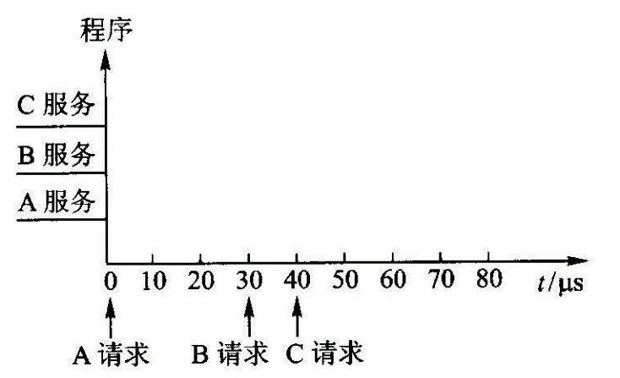

2、设某机型具有128种操作，其操作码位数固定，若采用16位字长格式，1位寻址模式，请分析：

（1）一地址指令和二地址指令格式及数目。

（2）若采用一地址寻址方式，其寻址范围是多少？ （10分）

3、某机采用微程序控制方式，其控制存储器容量为512×48(位)。微程序可在整个控制存储器中实现转移，可控制微程序转移的条件共4个，微指令采用水平型格式，后继微指令地址采用断定方式。微指令格式如下，问微指令的三个字段分别应为多少位？

(9分)

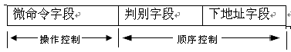

4、一条双字长指令的取数指令(LDA)存于存储器的200和201单元中，该指令将指定的内容装入ACC中。指令的第一个字为操作码和寻址特征码M，第二个字为形式地址A。假设当前PC=200，变址寄存器XR的内容为100，基址寄存器R的内容为400。存储器相关单元的内容如下：

|  |  |  |  |  |  |  |  |  |
| --- | --- | --- | --- | --- | --- | --- | --- | --- |
| **地址** | 201 | 300 | 400 | 401 | 500 | 600 | 702 | 800 |
| **内容** | 500 | 450 | 700 | 501 | 800 | 900 | 325 | 300 |

根据以下给出的寻址方式，计算装入到ACC中的值。

1）直接寻址；2）立即寻址；3）间接寻址；4）相对寻址；5）变址寻址；6）寄存器寻址；7）寄存器间接寻址 （14分）

四、设计题 （15分）

设CPU共有16根地址线，8根数据线，并用作为访存控制信号（低电平有效），用作为读/写控制信号（高为读，低为写）。现有存储芯片：以及74138译码器和各种门电路，如下图所示。画出CPU与存储芯片的连接图，要求：

1）主存地址空间分配为：8000H-87FFH为系统程序区，8800H-8BFFH为用户程序区。

2)合理选择芯片，说明选几片？

3）详细画出存储芯片的片选逻辑及与CPU的连接图。

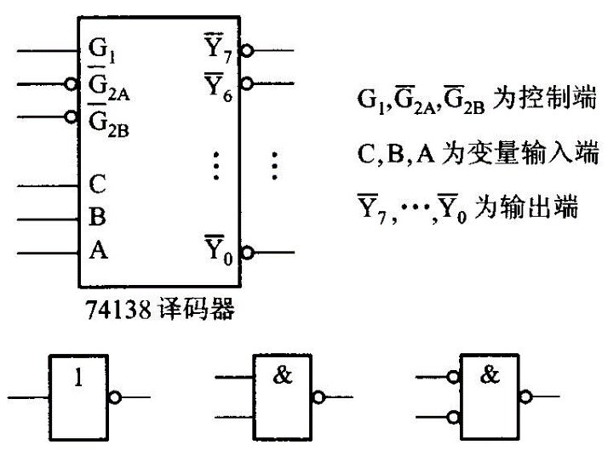

**第四套**

|  |  |  |  |  |  |  |  |
| --- | --- | --- | --- | --- | --- | --- | --- |
| 题号 | 一 | 二 | 三 | 四 | 总得分 | 评卷人 | 审核人 |
| 得分 |  |  |  |  |  |  |  |

一、选择题 （15分）

1、下述描述中________是正确的。

A.控制器能理解、解释并执行所有的指令及存储结果。

B.一台计算机包括输入、输出、控制、存储及算术逻辑运算五个部件。

C.所有的数据运算都在CPU的控制器中完成。 D.以上答案都正确。

2、四片74181ALU和一片74182ALU器件相配合，具有如下进位传递功能_______。

A．行波进位 B.组内先行进位，组间先行进位

C．组内先行进位，组间行波进位 D.组内行波进位，组间先行进位

3、堆栈寻址方式中，设A为累加寄存器，SP为堆栈指示器，Msp为SP

指示器的栈顶单元，如果进栈操作的动作是：（A）→Msp，（SP）－1→SP，那么出栈操作的动作为：

A．（Msp）→A，（SP）+1→SP B.（SP）+1→SP，（Msp）→A

C．（SP）－1→SP，（Msp）→A D.（Msp）→A，（SP）－1→SP

4、在同步通信中，一个总线周期的传输过程是________。

A. 先传送数据，再传输地址 B. 先传送地址，再传输数据 C. 只传送数据

5、设寄存器中有数据98H，经过算术右移一位后就成为_______

A. DEH B. 78H C. CCH D. 7DH

6、Cache的地址映象中，若主存中的任一块可映射到Cache内的的任一块的位置上，称为________。

A. 直接映像 B. 全相联映像 C. 组相联映像

7、DMA方式______。

A．既然能用于高速外围设备的信息传送，也就能代替中断方式；

B．不能取代中断方式；

C．也能向CPU请求中断处理数据传送；

D．内无中断机制。

8、三种集中式总线控制中，______方式对电路故障最敏感。

A．链式查询；B．计数器定时查询；C．独立请求； D．以上都不对。

9、下面尾数（1位符号位）的表示中，不是规格化的尾数的是_______。

A、010011101（原码） B、110011110（原码） C、010111111 （补码） D、110111001（补码）

10、下面叙述的概念中______是正确的。

A．总线一定要和接口相连 B．接口一定要和总线相连

C．通道可以代替接口 D．总线始终由CPU控制和管理

11、以串行接口对ASCⅡ码(7位二进制表示)进行传送，带一位奇校验位和两位停止位，当波特率为9600波特时，字符传送率为________字符/秒。

A. 960 B. 1371 C. 480

12、浮点数的表示范围和精度取决于________。

A.阶码的位数和尾数的机器数形式 B. 阶码的机器数形式和尾数的位数

C. 阶码的位数和尾数的位数 D. 阶码的机器数形式和尾数的机器数形式

13、在一个五级流水的处理器，共有12条指令连续输入此流水线，则在12个时钟周期结束时执行完________指令。

A. 12 B. 8 C. 7 D. 10

14、机器指令（除转移指令外）代码段的地址字段用于___①____，微指令代码段的地址字段用于__②___。

A. 确定执行顺序 B. 存取地址 C. 存取数据

二、简述题 （25分）

1、根据中断接口电路图，回答下列问题

（1）图中的B、D、MASK代表什么？

（2）什么是向量地址，向量地址和入口地址的区别是什么？

（3）CPU响应中断的条件是什么？响应时间？ 简述处理中断的过程。 （8分）



2、比较组合逻辑控制器和微程序控制器的设计思想。按顺序写出完成ADD X（X为主存地址）操作，两种控制器所发出的微操做命令及节拍安排。 （17分）

三、分析计算题 （40分）

1、某机器指令字长16位，具有二地址、一地址和零地址三种指令格式，规定每个操作数的地址码为5位，采用扩展码技术，每种指令最多可以安排多少条？写出他们的格式。

（6分）

2、设某机配有A、B、C三台设备，其优先顺序是A>B>C，为改变中断处理次序，将它们的屏蔽字设置为：

|  |  |
| --- | --- |
| 设备 | 屏蔽字 |
| A  B  C | 1 1 1  0 1 0  0 1 1 |

请按照下图中的时间轴给出的请求中断的时刻，画出CPU执行程序的轨迹。设A,B,C中断服务程序的执行时间均为20us. （12分）

. 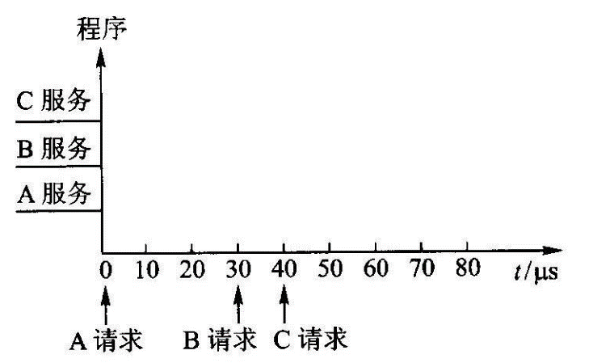

3、基址寄存器的内容为3000H，变址寄存器的内容为02B0H，指令的地址码为002BH，程序计数器（存放当前正在执行的指令的地址）的内容为4500H，且存储器内存放的内容如下：

地址 内容

002BH 3500H

302BH 3500H

32B0H 5600H

32DBH 2800H

3500H 2600H

452BH 2500H

（1）若采用基址寻址方式，计算有效地址，则取出的操作数是什么？

（2）若采用变址寻址（考虑基址）方式，计算有效地址，则取出的操作数是什么？

（3）若采用立即寻址方式，计算有效地址，则取出的操作数是什么？

（4）若采用存储器间接寻址（不考虑基址）方式，计算有效地址，取出的操作数是什么？

（5）若相对寻址用于转移指令，则转移地址是多少？ （10分）

4、已知*x* = + 0.0011 *y* =–0.1011用Booth算法求[*x*·*y*]补，写出详细计算步骤。

（12分)

四、设计题 （20分）

设CPU共有16根地址线，8根数据线，并用作访存控制信号，用作读写控制信号，现有下列存储芯片：

RAM：1K×8位、2K×4位、4K×8位

ROM：2K×8位、4K×8位

以及74138译码器和各种门电路（自定），画出CPU与存储器连接图。要求：

（1）最大4K地址空间为系统程序区，与其相邻2K地址空间为用户程序区。

（2）合理选用上述存储芯片，说明各选几片？写出每片存储芯片的地址范围。

（3）详细画出存储芯片的片选逻辑。

 



允许输出

允许写

74138

**第五套**

一、选择题 （15分）

1、下述描述中________是正确的。

A.控制器能理解、解释并执行所有的指令及存储结果。

B.一台计算机包括输入、输出、控制、存储及算术逻辑运算五个部件。

C.所有的数据运算都在CPU的控制器中完成。

D.以上答案都正确。

2、Cache的地址映像中，若主存中的任一块均可映射到Cache内的任一块的位置上，称作_______。

A.直接映像 B.全相联映像 C.组相联映像

3、堆栈寻址方式中，设A为累加寄存器，SP为堆栈指示器，Msp为SP

指示器的栈顶单元，如果进栈操作的动作是：（A）→Msp，（SP）－1→SP，那么出栈操作的动作为：

A．（Msp）→A，（SP）+1→SP B.（SP）+1→SP，（Msp）→A

C．（SP）－1→SP，（Msp）→A D.（Msp）→A，（SP）－1→SP

4、存放预执行指令的寄存器是________。

A．MAR B.PC C.MDR D.IR

5、总线的异步通信方式_______。

A.不采用时钟信号，只采用握手信号； B. 即采用时钟信号，又采用握手信号；

C. 即不采用时钟信号，又不采用握手信号；

6、在同步通信中，一个总线周期的传输过程是________。

A. 先传送数据，再传输地址 B. 先传送地址，再传输数据 C. 只传送数据

7、在一个五级流水的处理器，共有12条指令连续输入此流水线，则在12个时钟周期结束时执行完________指令。

A. 12 B. 8 C. 7 D. 10

8、四片74181ALU和一片74182ALU器件相配合，具有如下进位传递功能_______

A．行波进位 B.组内先行进位，组间先行进位

C．组内先行进位，组间行波进位 D.组内行波进位，组间先行进位

9、当采用______对设备进行编址情况下，不需要专门的I/O指令组。

A．统一编址法 B．单独编址法 C．两者都是 D．两者都不是

10、设寄存器中有数据98H，经过算术右移一位后就成为_______

A. DEH B. 78H C. CCH D. 7DH

11、三种集中式总线控制中，______方式对电路故障最敏感。

A．链式查询；B．计数器定时查询；C．独立请求； D．以上都不对。

12、某计算机的I/O设备采用异步串行方式传送字符信息，字符信息的格式为：一位起始位，七位数据位，一位校验位，一位停止位。若要求每秒传送480个字符，那么该I/O设备的数据传送速率为­________bps（位/秒）

A. 1200 B. 4800 C. 9600

13、机器指令（除转移指令外）代码段的地址字段用于___①____，微指令代码段的地址字段用于__②___。

A. 确定执行顺序 B. 存取地址 C. 存取数据

14、下面尾数（1位符号位）的表示中，不是规格化的尾数的是_______。

A、010011101（原码） B、110011110（原码） C、010111111 （补码） D、110111001（补码）

二、简述题 （25分）

1、根据中断接口电路图，回答下列问题

（1）图中的B、D、MASK代表什么？

（2）什么是向量地址，和入口地址的区别是什么

（3）CPU响应中断的条件是什么？响应时间？简述处理中断的过程。 （8分） 

2、比较组合逻辑控制器和微程序控制器的设计思想。按顺序写出完成ADD X（X为主存地址）两种控制器所发出的微操做命令及节拍安排。 （17分）

三、分析计算题 （40分）

1、设某机有四个中断源A,B,C,D,其硬件排队优先次序为A>B>C>D,现要求将中断处理次序改为D>A>C>B。

（1）写出每个中断源对应的屏蔽字。

（2）按下图时间轴给出的四个中断源的请求时刻，画出CPU执行程序的轨迹。设每个中断源的中断服务程序时间均为20us。 （12分）



2、基址寄存器的内容为3000H，变址寄存器的内容为02B0H，指令的地址码为002BH，程序计数器（存放当前正在执行的指令的地址）的内容为4500H，且存储器内存放的内容如下：

地址 内容

002BH 3500H

302BH 3500H

32B0H 5600H

32DBH 2800H

3500H 2600H

452BH 2500H

（1）若采用基址寻址方式，则取出的操作数是什么？

（2）若采用变址寻址（考虑基址）方式，取出的操作数是什么？

（3）若采用立即寻址方式，取出的操作数是什么？

（4）若采用存储器间接寻址（不考虑基址）方式，取出的操作数是什么？

（5）若相对寻址用于转移指令，则转移地址是多少？

（10分）

3、某机采用微程序控制器，其微程序控制器有18种微操作命令（采用直接控制法，即水平型微指令），有8个转移控制状态（采用译码形式），微指令格式中的下址字段7位。该机机器指令系统采用4位定长操作码，平均每条指令由7条微指令组成。问：

（1）该微指令的格式中，操作控制字段和判别测试字段各有几位？控存的容量是多少（字数×字长）？

（2）该机指令系统共有多少条指令？需要多少容量的控存？上述的控存是否合适？

（6分）

4、已知*x* = + 0.0011 *y* =–0.1011用Booth算法求[*x*·*y*]补，写出详细计算步骤。

（12分)

四、设计题 （20分）

设CPU共有16根地址线，8根数据线，并用作为访存控制信号（低电平有效），用作为读/写控制信号（高为读，低为写）。现有存储芯片：以及74138译码器和各种门电路，如下图所示。画出CPU与存储芯片的连接图，要求：

1）主存地址空间分配为：8000H-87FFH为系统程序区，8800H-8BFFH为用户程序区。

2)合理选择芯片，说明选几片？

3）详细画出存储芯片的片选逻辑及与CPU的连接图。 （20分）

 



允许输出

允许写

74138

**第六套**

班级 姓名 学号

|  |  |  |  |  |  |  |
| --- | --- | --- | --- | --- | --- | --- |
| 题号 | 一 | 二 | 三 | 四 | 总得分 | 评卷人 |
| 得分 |  |  |  |  |  |  |

一、选择题 （20分,每小题1分）

1、在DMA数据传送过程中，_____ 。

A. 占用总线 B. 不占用总线 C. 地址不变 D. 计数不变

2、主机与设备传送数据时，采用______，主机与设备是串行工作的。

A．程序查询方式；B．中断方式；C．DMA方式；D．通道

3、在整数定点机中，下述第______种说法是正确的­。

A．原码和反码不能表示 -1，补码可以表示 -1；

B．三种机器数均可表示 -1；

C．三种机器数均可表示 -1，且三种机器数的表示范围相同；

D．三种机器数均不可表示 -1。

4、变址寻址方式中，操作数的有效地址是_____。

A．基址寄存器内容加上形式地址（位移量）；B．程序计数器内容加上形式地址；

C．变址寄存器内容加上形式地址； D．以上都不对。

5、一个节拍信号的宽度是指______。

A．指令周期； B．机器周期； C．时钟周期； D．存储周期。

6、32位微机是指该计算机所用CPU_____。

A. 具有32位寄存器； B.具有32个寄存器

C. 能同时处理32位的二进制数； D.能处理32个字符

7、在中断周期中，由______将允许中断触发器置“0”。

A．关中断指令； B．机器指令； C．开中断指令； D．中断隐指令。

8、为了便于实现多级中断，保存现场信息最有效的方式是采用______。

A. 通用寄存器； B. 堆栈； C. 存储器； D. 外存

9、 描述流水CPU基本概念中，正确表述的句子是_____。

A. 流水CPU是以空间并行性为原理构造的处理器

B. 流水CPU一定是RISC机器

C. 流水CPU一定是多媒体CPU

D. 流水CPU是一种非常经济而实用的时间并行技术

10、在下列校验码中，**奇校验**正确的是______。

A．110100111 B．001000111

C．010110011 D．110100111

11、指令系统中采用不同寻址方式的目的主要是______ 。

A．实现存储程序和程序控制 B．缩短指令长度，扩大寻址空间，提高编程灵活性

C．可以直接访问外存 D．提供扩展操作码的可能并降低指令译码难度

12、某计算机字长是32位，它的存储容量是256KB，按字编址，它的寻址范围是_____。

A．128K； B．64K； C．64KB； D．128KB。

13、指令的功能包含在______。

A.指令编码 B.指令地址 C.指令序列 D. 指令队列

14、在同步通信中，一个总线周期的传输过程是_______。

A.先传送数据，再传输地址； B. 先传送地址，再传输数据；C.只传输数据。

15、某计算机的I/O设备采用异步串行方式传送字符信息，字符信息的格式为：一位起始位，七位数据位，一位校验位，一位停止位。若要求每秒传送480个字符，那么该I/O设备的数据传送速率为­________bps（位/秒）

A. 1200 B. 4800 C. 9600 D.11250

16、冯.诺依曼计算机是以________为中心的。

A. 存储器 B. 控制器 C. 运算器 D. 寄存器

17、在中断响应周期，CPU主要完成以下工作______。

A.关中断，保护断点，发中断响应信号并形成中断服务程序入口地址

B.开中断，保护断点，发中断响应信号并形成中断服务程序入口地址

C.关中断，执行中断服务程序

D.开中断，执行中断服务程序

18、某计算机的Cache共有16块，采用二路组相联映射方式（即每组2块）。每个主存块大小为32字节，按字节编址，主存129号单元所在主存块应装入到的Cache组号为_______。 (注：均从0开始编号)

A. 0 B. 2 C. 4 D. 6

19、堆栈寻址方式中，设A为累加寄存器，SP为堆栈指示器，Msp为SP指示器的栈顶单元，如果进栈操作的动作是：（A）→Msp，（SP）－1→SP，那么出栈操作的动作为：

A．（Msp）→A，（SP）+1→SP B.（SP）+1→SP，（Msp）→A

C．（SP）－1→SP，（Msp）→A D.（Msp）→A，（SP）－1→SP

20、四片74181ALU和一片74182ALU器件相配合，具有如下进位传递功能_______

A．行波进位 B.组内先行进位，组间先行进位

C．组内先行进位，组间行波进位 D.组内行波进位，组间先行进位

二、简答题 （25分）

1、下图是程序查询方式的接口电路（输入）示意图。 简述CPU用查询方式从输入设备读取一个数据的过程 （7分）。

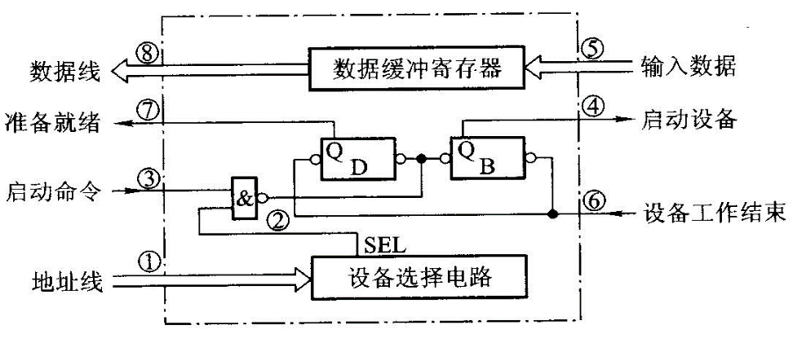

1. 写出ADD @A指令在取指、间指及执行周期的微操作及其节拍安排（10分）。
2. 一条指令存在间址周期的基本原因是什么？请画出间址周期的数据流操作流程，并给出步骤（8分）。

三、分析题 （40分）

1、设某机配有A、B、C三台设备，其优先顺序是A>B>C，三台设备同时发生请求，为改变中断处理次序，将它们的屏蔽字设置为：

|  |  |
| --- | --- |
| 设备 | 屏蔽字 |
| A  B  C | 1 1 1  0 1 0  0 1 1 |

请画出CPU执行程序的轨迹（设A,B,C中断服务程序的执行时间均为20us. ） （10分）

. 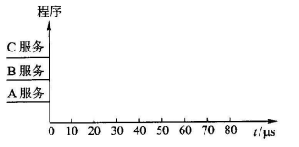

2、某机主存容量为4M×16位，且存储字长等于指令字长，若该机的指令系统具备120种操作。操作码位数固定，且具有直接、间接、立即、相对四种寻址方式。 （10分）

（1）画出一地址指令格式并指出各字段的作用；

（2）写出该指令直接寻址的最大范围；

（3）写出一次间址的寻址范围；

（4）写出相对寻址的寻址范围。

3、某机采用微程序控制方式，其控制存储器容量为512×48(位)。微程序可在整个控制存储器中实现转移，可控制微程序转移的条件共4个，微指令采用水平型格式，后继微指令地址采用断定方式。微指令格式如下，问微指令的三个字段分别应为多少位？

(10分)



4、.在CPU中断系统中，现有1、2、3个中断源，请画出带有MASK屏蔽触发器的中断功能排队器。(10分）

四、设计题 （15分）

设CPU共有16根地址线，8根数据线，并用作为访存控制信号（低电平有效），用作为读/写控制信号（高为读，低为写）。现有存储芯片：以及74138译码器和各种门电路，如下图所示。画出CPU与存储芯片的连接图，要求：

1）主存地址空间分配为：8000H-87FFH为系统程序区，8800H-8BFFH为用户程序区。

2) 合理选择芯片，说明选几片？

3）详细画出存储芯片的片选逻辑及与CPU的连接图。

